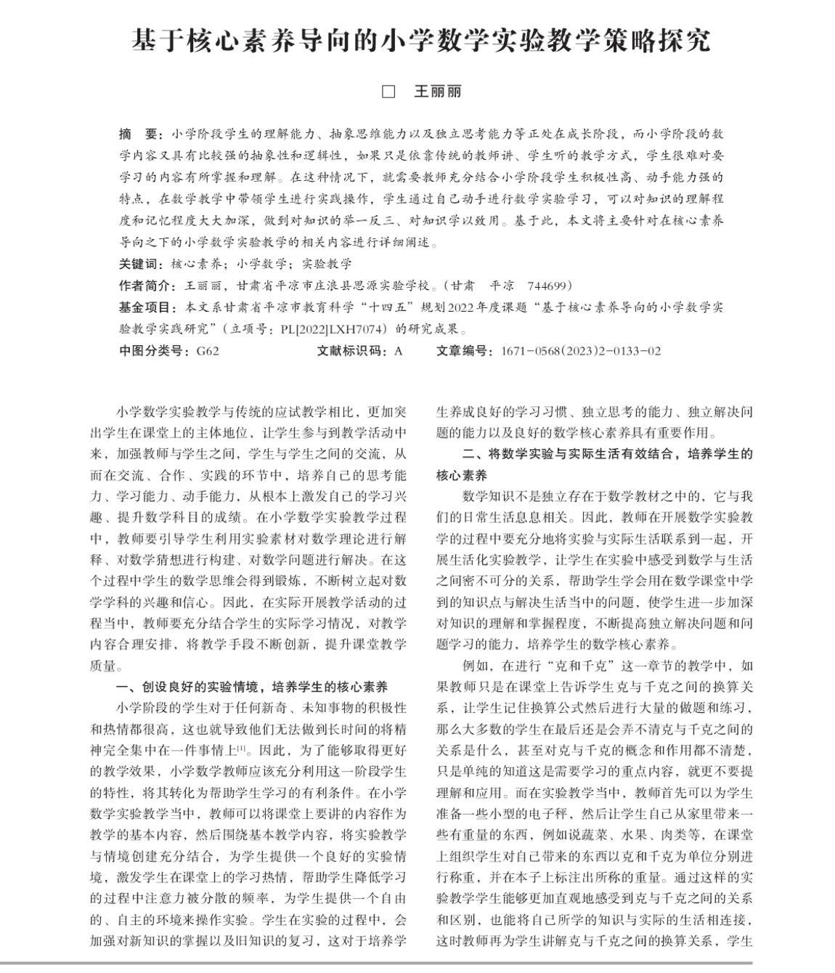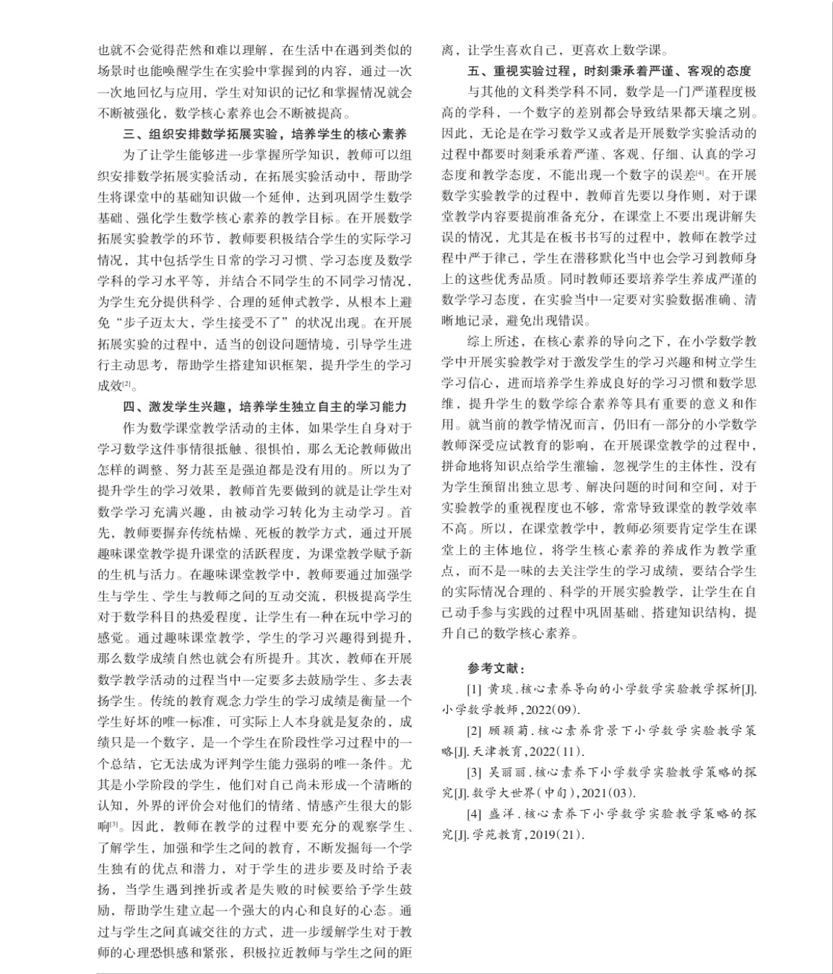
反思：数学实验具有双重特点,包括实验性、数学性,主要是指教师应通过小学生喜爱的方式开展活动实验,充分展现数学所蕴含的本质,让小学生正确掌握更多数学新知识和实验操作经验。在实验教学中,教师可适当融人游戏元素,让实验更具趣味性、探索性,以此激发小学生做实验的欲望,让小学生在数学实验中边场景时也能唤醒学生在实验中掌握到的内容，通过一次-次地回忆与应用，学生对知识的记忆和掌握情况就会不断被强化，数学核心素养也会不断被提高。

